 | Петербургский строительный центр |  | 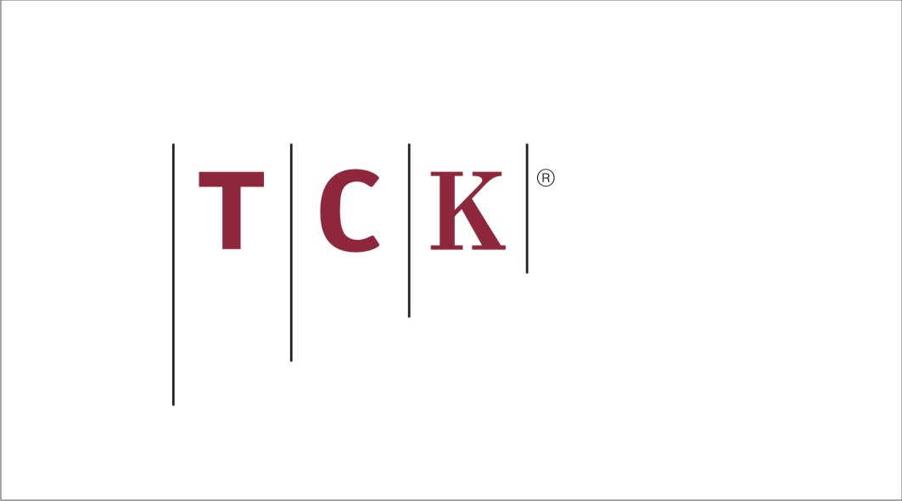
 | 197342, Санкт-Петербург, Торжковская ул., 5
 | телефон: | (812) 4965214, (812) 3249997
 | факс: | (812) 4965215
 | e-mail: | irinad@infstroy.ru

Адресат_______________________________________________
БЕСПЛАТНО
07 декабря 2012 г. в 11.00
ООО «ТСК», компания BIT United Ltd
(Великобритания) и Петербургский строительный центр
проводят семинар для специалистов проектных, реставрационных и строительных организаций по теме:
«Спиральные анкеры BIT: современные методы ремонта, усиления и реставрации кирпичной кладки»
Компания-производитель BIT United Ltd. (Великобритания) является признанным лидером и экспертом в производстве химических анкерных систем. Ассортимент выпускаемой продукции включает составы для крепления крупногабаритных закладных деталей, химические анкеры, строительно-ремонтные адгезивы, а также различные типы заполнителей для конструкционных изделий из дерева для применения в профессиональном строительстве, при реконструкции зданий и сооружений, а также при реставрации исторических памятников.
Для усиления и ремонта трещин в кирпичной кладке компания представляет уникальную систему спиральных анкеров торговой марки BIT-HELICAL.
ПРОГРАММА СЕМИНАРА:
1. Спиральные анкеры - история изобретения, принцип действия, уникальные свойства

2. Технология и способы ремонта трещин кирпичной кладки с применением спиральных анкеров.

3. Инженерные решения (определение причин, выбор способа ремонта, инженерный расчет).

4. Европейский опыт реставрации и усиления каменных конструкций.

5. Восстановление фасадов современных зданий с облегченной кирпичной кладкой (европейский и отечественный опыт).

Семинар ведут:
Павел Кулеса– генеральный директор
Вильем Силбрник– инженер-строитель
Яан Пыхяла – директор по маркетингу и развитию
Мероприятие будет проходить в выставочном зале Петербургского Строительного Центра по адресу: ул. Торжковская д.5 (Центральный вход).
Начало регистрации - 10.30 |  | Начало заседания - 11.00
Сотрудники для контактов: руководитель Данильченко Ирина Георгиевна
менеджеры | Пирожкова Ирина, Старушенко Ирина
С уважением компании ООО «ТСК», компания BIT United Ltd
(Великобритания) и Петербургский строительный центр.
Заполненную регистрационную карточку следует выслать в Петербургский Строительный Центр по факсу: 496 5214, 496 5215, 324 9997 до 05.12.2012 г. По факту получения нами регистрационной карты, Вы автоматически заноситесь в списки участников.
Регистрационная карточка
На 07 декабря
Название организации
Адрес
Телефон |  |  | Факс
Ф.И.О., телефоны, должности предполагаемых участников
Специализация
Интересующие вопросы по продукции
В данный момент ведётся
объект (проект)

